应用回归分析线上教学实践

（腾讯会议+课堂派）

1. 主讲教师与课程简介

主讲教师：陆志峰

1997年于山东大学获学士学位，2006年于东南大学获硕士学位。

长期担任应用统计学专业课程教学。本学期承担《应用回归分析》、《抽样调查》以及《数学模型》等课程的教学工作。指导学生获全国大学生数学建模竞赛全国一等奖两项、美国大学生数学建模竞赛获“Honorable Mention”奖、江苏省和南通大学大学生创新训练计划项目，以及南通大学优秀本科毕业论文。

课程名称：应用回归分析

课程类型：专业基础课

课程学时：48学时

课程特点：

回归分析法指利用数据统计原理，对大量统计数据进行数学处理，并确定因变量与某些自变量的相关关系，建立一个相关性较好的回归方程（函数表达式），并加以外推，用于预测今后的因变量的变化的分析方法。应用回归分析课程在为应用统计学与信息与计算科学专业的学生系统地打好必要的专业基础，通过介绍国内外回归模型最新理论发展，培养学生树立科学的世界观，以及回归分析在实际问题中的应用，加深对回归模型的理解和认识，，增强学生分析问题和解决问题的能力，提高综合分析问题和解决问题的能力，，培养学生的探索精神和创新意识等方面。

授课班级人数：南通大学 74人

1. 在线平台的选择及其优势

线上教学的实施方案：学生自主学习（课堂派）+师生的互动（腾讯会议直播）+答疑（QQ群） +单元作业(课堂派）。

平台选择：

课堂派优点：极简教学主义、远程直播互动教学、有趣的课堂互动、随堂互动答题、精准的考勤签到、作业神器、智能成绩管理、学全过程数据分析。

腾讯会议优点：服务器足够强大，能够支撑海量直播视频，避免平台拥堵。

1. 展在线教学前的准备工作（可附图片）

**（1）学生自主学习平台的建设**

课前在课堂派备课，把各种互动问题加入到课件中

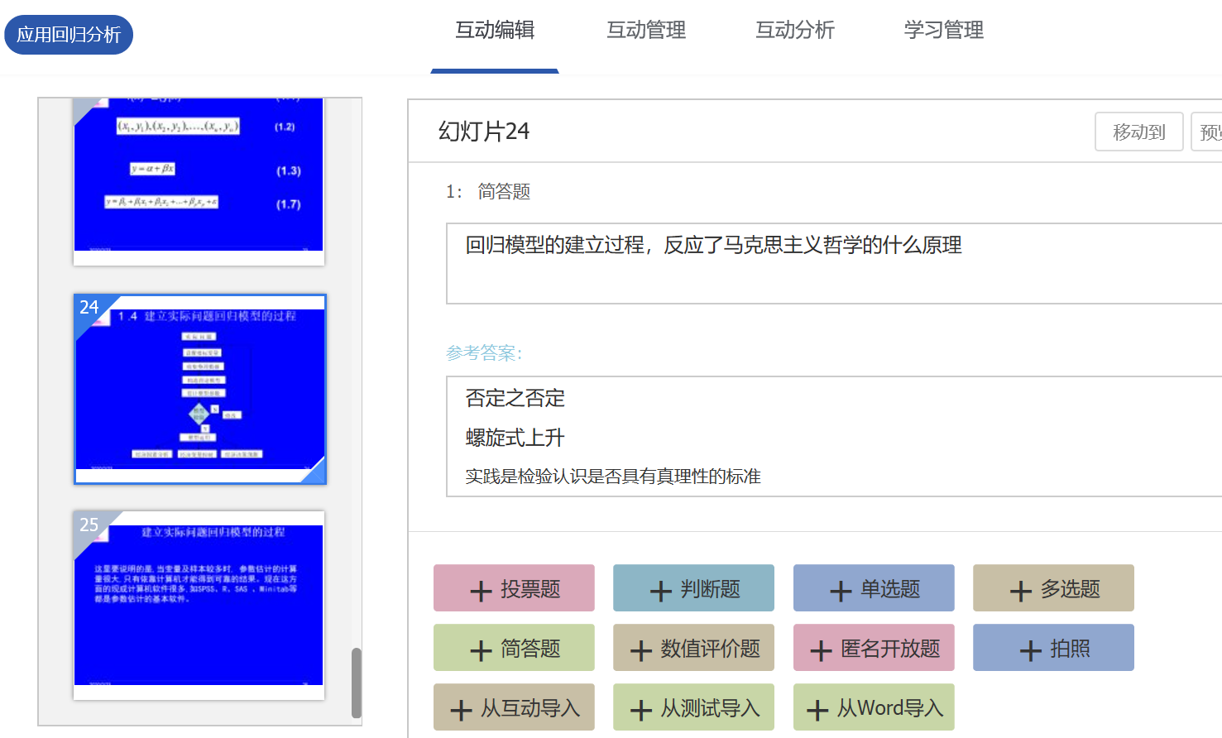

本自建在线课程特色：教学内容简洁明了，便于学生学习，务必以知识的讲解为主要目标，习题通过写字板展示解题过程，接近于黑板教学，适当的插入的课程思政内容。

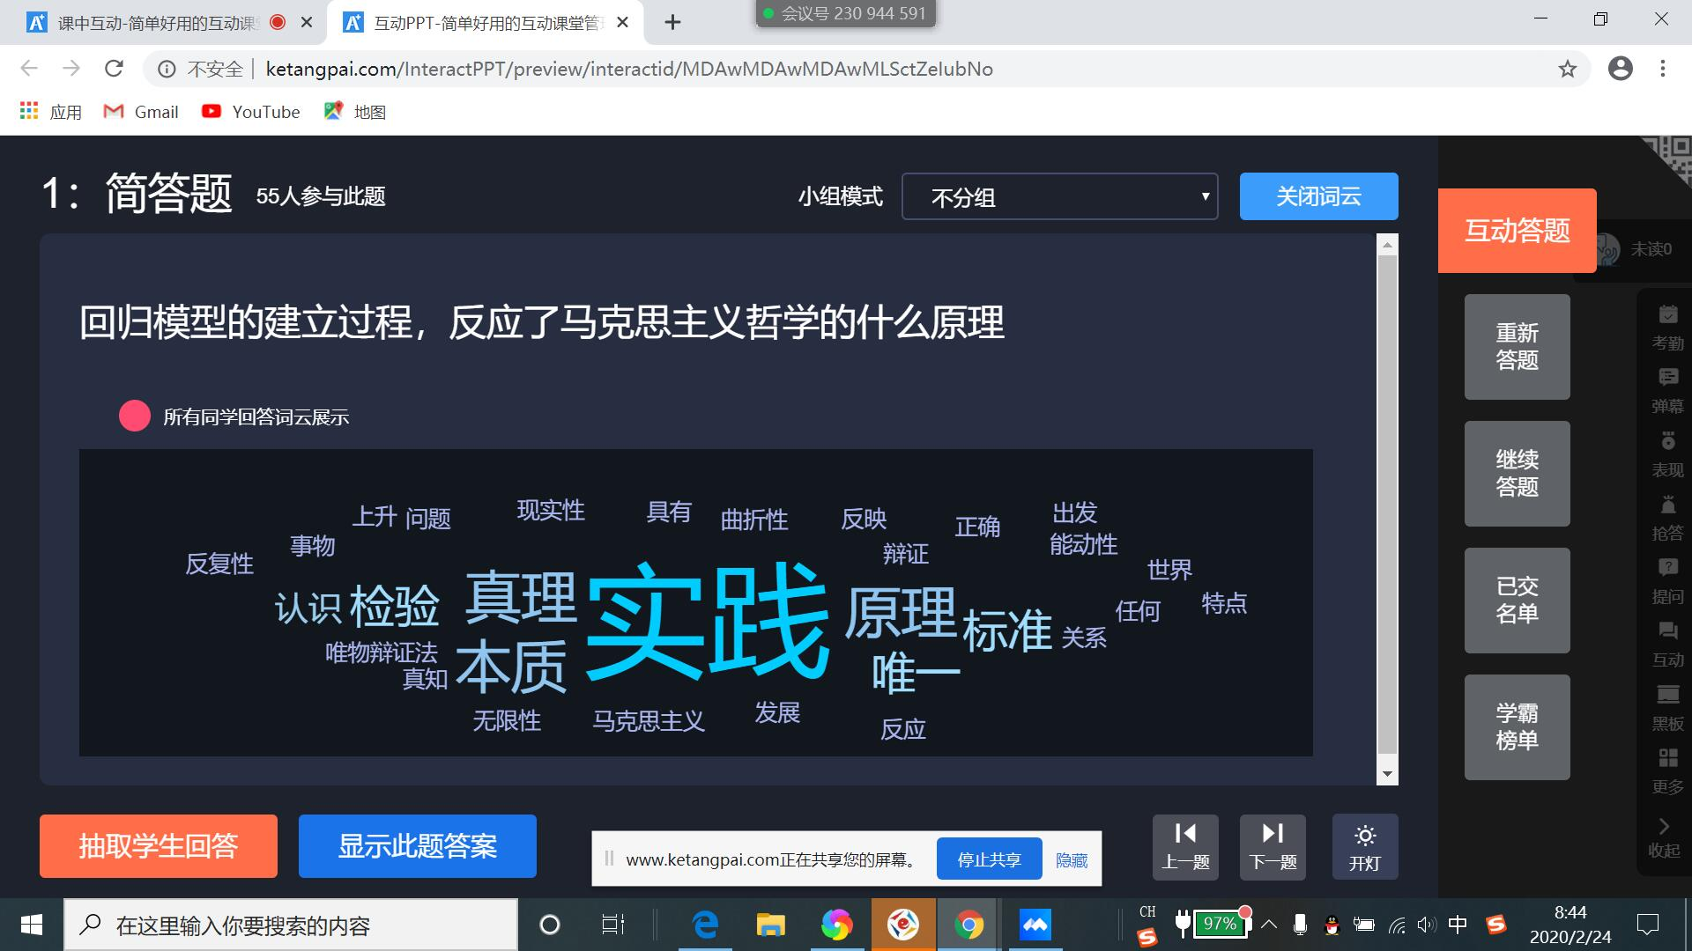

**（2）正式课堂前的试播**

开学前一周课程老师安排了《应用回归分析》试播

**线上教学=学生的自主学习+教师的直播互动答疑+课后测评作业**

1. 主要教学环节

**（1）每周计划安排、学生的自主学习监测**

授课计划上传在课堂派，学生可以下载。

每周末由QQ群及课堂派的公告给学生发布下一周上课时的**腾讯会议编号**。**详细地安排**了自主学习的内容及直播时间，强调学生记录听课笔记备查，并**实时跟踪**学生自主学习的情况，给予**适当的提醒**。

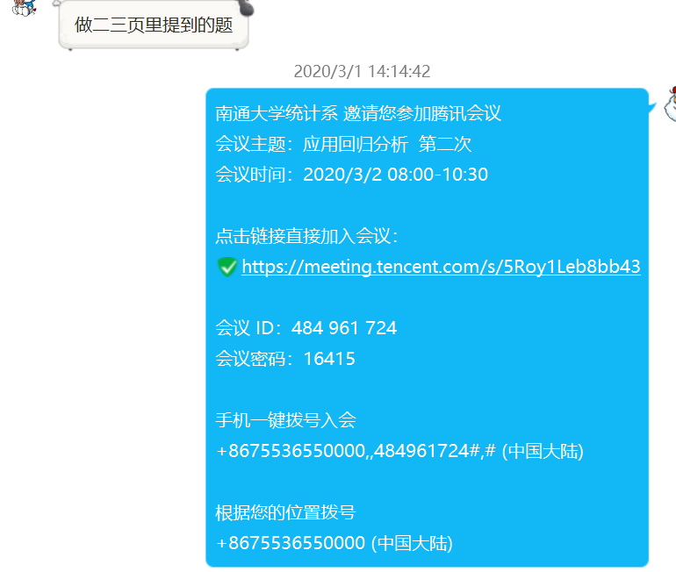

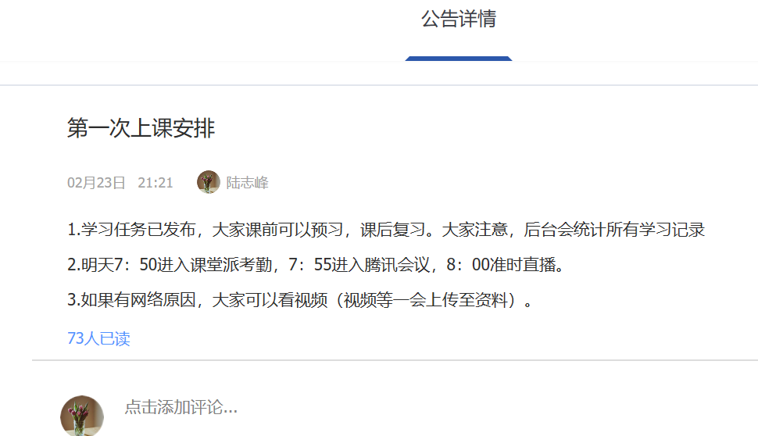

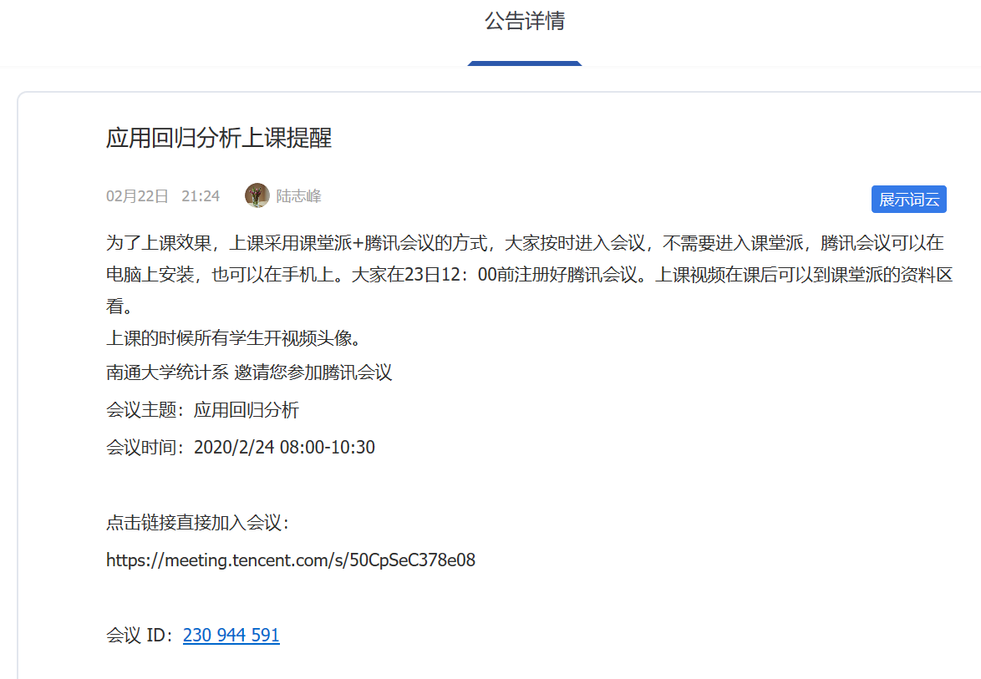

1. **直播讲解及互动**

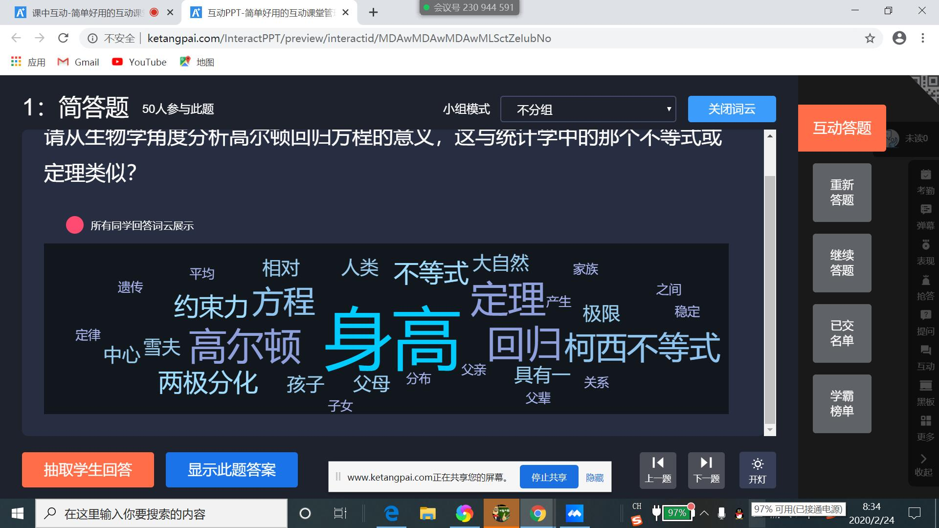

**单元测试、单元作业、QQ答疑**

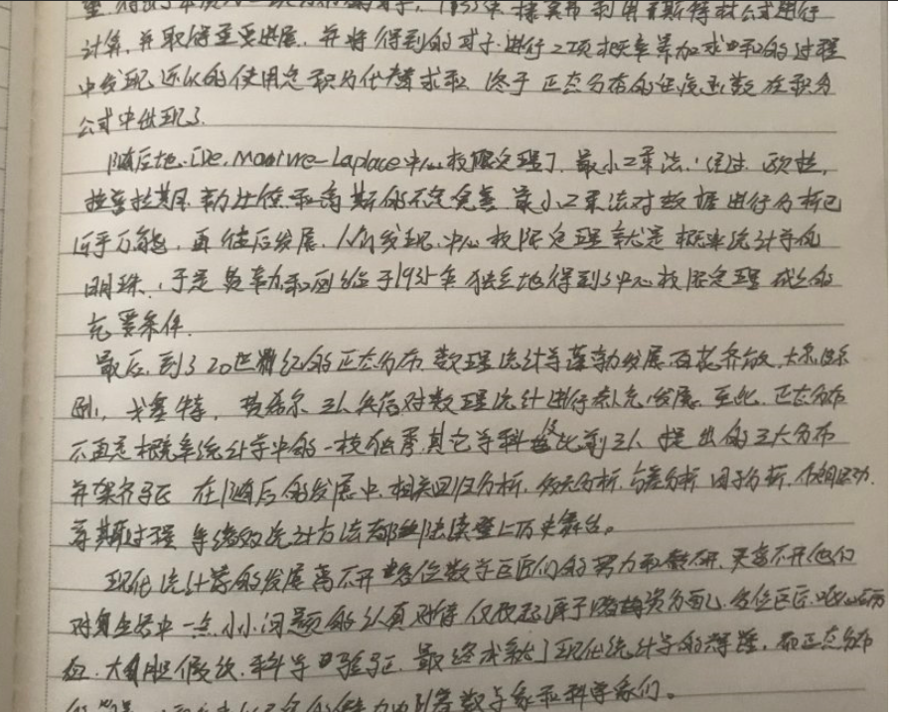

1. 在线教学的体会与建议

1.直播教学与腾讯会议结合，课堂派的服务器应该没有腾讯的强，通过腾讯会议，能够确保上课不拥堵（如果上课过程中出现拥堵，有可能直播正常，但课堂派录屏的视频不完全，有待课堂派改进）。

2.利用课堂派做好实时的学情监测，实时签到，提醒未进行学习和作业的同学。促进学生在有管理的教学环境下实施有效的自主学习。

